玉林市林业局关于印发《玉林市南流江流域
水环境保护条例》等2个条例涉及林业的
行政处罚自由裁量权细化基准的通知

玉市林法〔2023〕1号
各县(市、区)林业主管部门，局有关科(办）站、局直属单位：
为进一步规范我市林业行政执法行为，细化、量化裁量标准， 推进依法行政，现将《玉林市南流江流域水环境保护条例》等2个条例涉及林业的行政处罚自由裁量权细化基
准印发给你们，请遵照执行。

附件：1.《玉林市南流江流域水环境保护条例》涉及林业的
行政处罚自由裁量权细化基准
2.《玉林市苏烟水库饮用水水源保护条例》涉及林业的行政处罚自由裁量权细化基

玉林市林业局
2023年12月5日

附件1
《玉林市南流江流域水环境保护条例》涉及
林业的行政处罚自由裁量权细化基准
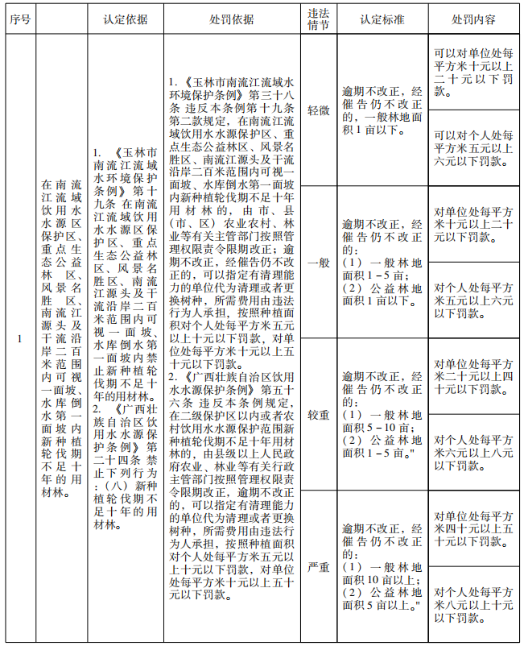

附件2
《玉林市苏烟水库饮用水水源保护条例》
涉及林业的行政处罚自由裁量权细化基准
